Белорусский государственный технологический университет

Факультет информационных технологий

Кафедра программной инженерии

Лабораторная работа 4

По дисциплине «Основы программной инженерии»

На тему «Алгоритмы. Способы описания алгоритмов»

Выполнил:

Студент 1 курса 8 группы, 1 подгруппы

Кулешов Артем Алексеевич

2023, Минск

Словесно-формульное описание:

1. Ввести символ

2. Если код символа попадает в диапазон от 30 в шестнадцатеричной системе

счисления (0х30) до 39 в шестнадцатеричной системе счисления (0х39)

включительно, то п.3, в противном случае п.5.

3. Вывести «Это цифра», символ цифры, ASCII, код символа в таблице ASCII.

4. Перейти к п.12 (конец).

5. Иначе: если код символа попадает в диапазон от 41 в шестнадцатеричной

системе счисления (0х41) до 7A в шестнадцатеричной системе счисления

(0х7A) включительно, то п.6, в противном случае п.8.

6. Вывести «Это латинская буква», символ буквы, ASCII, код символа в

таблице ASCII.

7. Перейти к п.12 (конец).

8. Иначе: если код символа попадает в диапазон от 0xC0 до 0xFF

включительно, то п.9 в противном случае п.11.

9. Вывести «Это русская буква», символ буквы, Windows- 1251, код символа в

таблице Windows- 1251.

10. Перейти к п.12 (конец).

11. Вывести «Это не цифра и не буква», символ, код символа в таблице

Windows- 1251

12. КОНЕЦ.

Псевдокод:

НАЧАЛО

ВВОД переменной code

ЕСЛИ <0x30 <= code<= 0x39> ТО <ВЫВОД Это цифра в ASCII>

ИНАЧЕ,ЕСЛИ <0x41 <= code<= 0x7A> ТО

<ВЫВОД «Это латинская буква» в ASCII. >

ИНАЧЕ , ЕСЛИ <0xC0 <= code<= 0xFF>ТО

<ВЫВОД: «Это русская буква» в Windows- 1251.>

ИНАЧЕ

<ВЫВОД: «Это не цифра и не буква» в Windows- 1251>

КОНЕЦ

Блок-схема алгоритма:

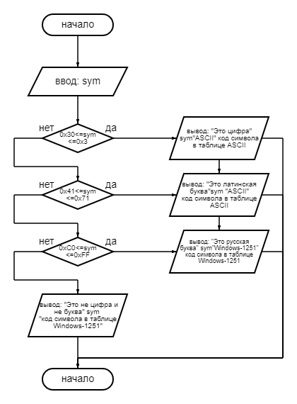

Задание 17

Блок-схема алгоритма:

Конец

i++

Вывод: result

я

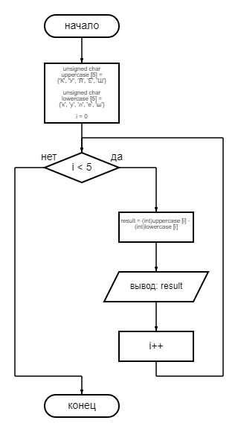

Словесно-формульное описание :

1. Инициализируем unsigned char массивы uppercase[5]{ 'К','У','Л','Е','Ш'} и charlowercase[5]{ 'к','у','л','е','ш'}, и переменную int i =0.
2. Если i<5, то перейти к п.3, иначе перейти к п.5.
3. Присваиваем переменной result значение равное разности приведённых элементов [i] массивов.
4. Увеличиваем значение переменной i на единицу. Переходим в п.2.
5. КОНЕЦ

*Псевдокод:*

НАЧАЛО

ПРИСВОИТЬ массив uppercase[5]{ 'К','У','Л','Е','Ш' }

ПРИСВОИТЬ массивlowercase[5]{ 'к,'у','л','е','ш' }

ПРИСВОИТЬ переменная i = 0

НАЧАЛО ЦИКЛА

ДЛЯ i от 0 до 5 с шагом 1

ПОВТОРЯТЬ

<ВЫЧИСЛИТЬ result = (int)lowercase[i] – (int)uppercase[i]>

<ВЫВОД result>

КОНЕЦ ЦИКЛА

КОНЕЦ

Задание 18

Блок-схема алгоритма:

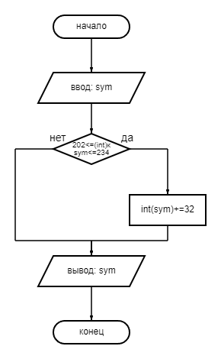

Словесно-формульное описание:

1. Ввод переменной sym.
2. Если приведённая к типу (int) переменная sym больше, либо равна 202, но меньше, либо равна 234, то перейти к п.3, иначе перейти к п.4.
3. Увеличиваем значение приведённой к типу (int) переменной sym на 32.
4. Вывод sym.
5. КОНЕЦ

*Псевдокод:*

НАЧАЛО

ВВОД sym

ЕСЛИ 202 <= (int) sym <= 234 ТО < (int) sym += 32 >

< ВЫВОД sym >

ИНАЧЕ < ВЫВОД sym >

КОНЕЦ

Задание 6

Словесное-формульное описание:

1. Выбрать направление.

2. Если ‘Направо пойдешь’, то перейти к п.5, иначе перейти к п.3.

3. Если ‘Налево пойдешь’, то перейти к п.6, иначе перейти к п.4.

4. Если ‘Прямо пойдешь’, то перейти к п.7, иначе перейти к п.8.

5. Коня потеряешь, себя спасешь. Затем перейти к п.9.

6. Себя потеряешь, коня спасешь. Затем перейти к п.9.

7. И себя и коня потеряешь. Затем перейти к п.19.

8. ‘Думай’.

9. Конец.

Псевдокод:

НАЧАЛО

ВЫПОЛНИТЬ выбрать направление

ЕСЛИ <Направо пойдешь> ТО <ВЫПОЛНИТЬ Коня потеряешь, себя спасешь>

ИНАЧЕ <Налево пойдешь> ТО <ВЫПОЛНИТЬ Себя потеряешь, коня спасешь >

ИНАЧЕ <Прямо пойдешь> ТО <ВЫПОЛНИТЬ И себя и коня потеряешь>

ИНАЧЕ <ВЫПОЛНИТЬ Думай.>

КОНЕЦ

Блок-схема:

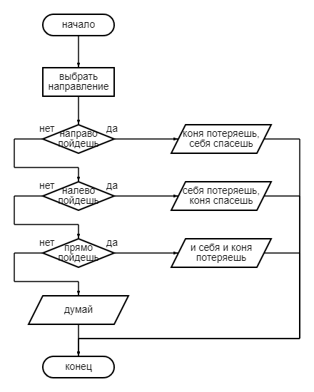

Контрольные вопросы:

1.Алгоритм (лат. algorithmi – от имени Аль-Хорезми, узбекского математика, астронома, IX в.) – совокупность точно заданных правил, с помощью которых можно получить решение задачи за конечное число шагов.

2.

• дискретность (возможность разбиения на шаги);

• понятность (ориентирован на исполнителя);

• определенность (однозначность толкования инструкций);

• конечность (см возможность получения результата за конечное число шагов);

• массовость (применимость к некоторому классу объектов);

• эффективность (оптимальность времени и ресурсов, необходимых для реализации алгоритма).

3.

• словесно-формульный (на естественном языке);

• графический (структурный или блок-схемой);

• использование псевдокода (специальных алгоритмических языков);

• программный.

Словесно-формульный, псевдокод, графический.

4.

* Блок начала-конца алгоритма
* Блок ввода-вывода данных
* Блок вычислений (процесс)
* Условный блок
* Предопределенный процесс
* Блок подготовки ()
* Комментарий
* Соединитель (ссылка на текущую страницу при разрыве схемы)
* Межстраничный соединитель

5.

Линейные, разветвляющиеся, циклические